山口・防府ブロック 第1回学習会報告

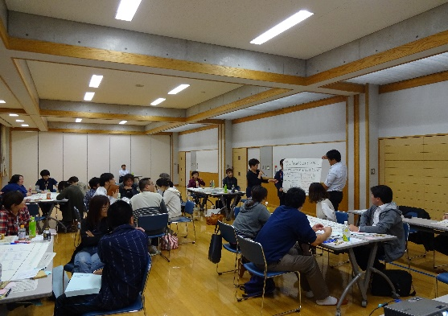
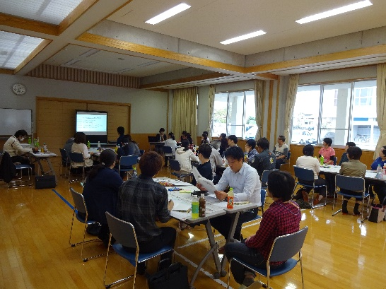
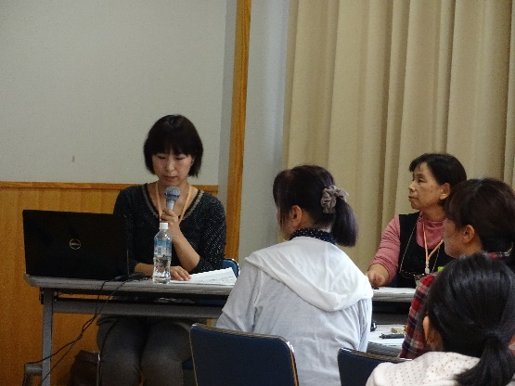
H28年10月28日（金）に阿知須健康福祉センターおげんきかん（学習会）・グループホーム白松苑（施設見学）において開催されました。当日は37名の参加があり、白松苑全体の施設説明の後に「グループホームとして地域交流して行く為に、どうしていくか？」の内容で、演習を通して、他事業所との情報交換をし、施設を子ども110番の場所にされていたり、中学生の職場体験、小学校の見学、子供達に高齢者施設を知ってもらう、理解してもらう、機会を設けておられたりと、いろんな施設の方と話しをしながら進めていけたのでとても参考になりました。早速、明日からの活動に繋げることを目的に取り組みました。その中では、個人として何ができるのか、入居者様の為に何ができるのか、事業所の体制の為に何ができるのか、地域の為に何ができるかなど様々な視点から意見を交わすことが出来て、早速明日へと繋げることの出来る具体案も考えることが出来ました。研修会終了後には白松苑の施設見学もさせて頂き、半日通しての研修会でしたが、とても有意義に過ごせたと思います。

